ime i prezime učenika:
Škola:
Datum:
GEA 1
Dragi učenici
danas učimo novo gradivo u nastavnoj jedinici „Tekućice i stajaćice“.
Trebamo ostvariti sljedeće ishode učenja:
GEO OŠ B.6.5. Učenik opisuje atmosferu i vrijeme, objašnjava najvažnije klimatske elemente, prikuplja i analizira podatke o vremenu te obrazlaže važnost vremenske prognoze.
GEO OŠ B.6.6. Učenik objašnjava složene utjecaje na obilježja klime, uspoređuje klimatske dijagrame te čita kartu klasifikacije klima.
- opisuje atmosferu te položaj i važnost atmosfere
- opisuje vrijeme subjektivno i objektivno
- obrazlaže važnost prikupljanja podataka o vremenu i važnost vremenske prognoze
- razlikuje vrijeme i klimu

+ MPT očekivanja koja se daju online ostvariti

OVDJE PIŠEMO ISHODE KOJI SU ISTOVJETNI ISHODIMA U PRIPEMAMA ZA REDNOVNU NASTAVU+ MPT (PO POTREBI)

Nastavna cjelina
VRIJEME I KLIMA
Nastavna jedinica
Vrijeme i klima
Tip nastavnog sata
obrada

AKTIVNOSTI/ZADATCI

- Razmisli – Zašto dolazi do promjene broja stanovnika? O čemu ovisi ukupan broj stanovnika nekog područja?
- Pročitaj tekst u udžbeniku na 82. str.
- Izračunaj prirodnu promjenu u tablici u prilogu 1.
- Analiziraj graf na 83. str. u udžbeniku.
- Analiziraj graf u udžbeniku na 85. str.
- Na sljedećoj Internet stranici pronađi biološke strukture stanovnika Indije, Kine i Japana. Analiziraj ih i usporedi.
https://www.populationpyramid.net/
- Prepiši plan ploče iz nastavka.
- Riješi zadatke u radnoj bilježnici od 74. do 76. str.
- Riješi kviz na sljedećoj Internet stranici
testmoz.com/2445679

MATERIJALI ZA RAD
UDŽBENIK 82. – 85. str.
RADNA BILJEŽNICA 74. – 76. str.
GEOGRAFSKI ATLAS
Karta svijeta

DIGITALNE POVEZNICE
https://www.populationpyramid.net/
testmoz.com/2445679

NAPOMENA: U prilogu vam šaljem plan ploče i zadatke za pomoć u učenju.
Fotografije obavljenih zadataka pošaljite do ____________________ (datum) do ______ sati na sljedeću mail adresu _______________________.

Nastavna cjelina
STANOVNIŠTVO
Nastavna jedinica
Prirodna promjena i biološka struktura stanovništva
Tip nastavnog sata
obrada

Dragi učenici,

danas učimo nove nastavne sadržaje u nastavnoj jedinici „Prirodna promjena i biološka struktura stanovništva“.

Trebamo ostvariti sljedeće ishode učenja:

GEO OŠ B.A.6.2. Učenik analizira sastavnice općega kretanja stanovništva svijeta i Hrvatske te njezinih prirodnih cjelina i županija.
GEO OŠ. B.A.6.3. Učenik objašnjava raznolikost svjetskog stanovništva analizirajući pojedine strukture, identificira probleme koji iz toga proizlaze te izgrađuje pozitivan i tolerantan odnos prema drugim kulturnim zajednicama poštujući raznolikosti.

- opisuje prirodnu promjenu stanovnika
- objašnjava odrednice prirodnoga kretanja (rodnost, smrtnost)
- navodi uzroke i posljedice prirodne promjene na primjerima iz svijeta
- objašnjava s pomoću dijagrama biološku strukturu stanovništva na primjerima iz svijeta

uku A.3.1. Učenik samostalno traži nove informacije iz različitih izvora, transformira ih u novo znanje i uspješno primjenjuje pri rješavanju problema.
ikt C.3.2. Učenik samostalno i djelotvorno provodi jednostavno pretraživanje, a uz učiteljevu pomoć složeno pretraživanje informacija u digitalnome okružju.
OŠ HJ A.6.3. Učenik čita tekst, uspoređuje podatke prema važnosti i objašnjava značenje teksta.
MAT OŠ A.6.5. Računa s negativnim racionalnim brojevima.

GEA 2
ime i prezime učenika:
Škola:
Datum:

Sažetak /plan školske ploče
PRIRODNA PROMJENA I BIOLOŠKA STRUKTURA STANOVNIŠTVA
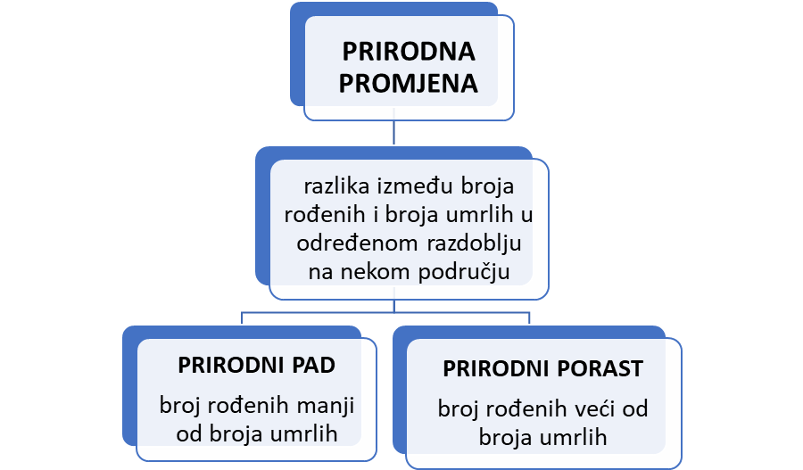
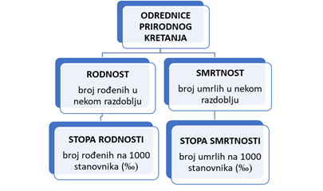
BIOLOŠKA STRUKTURA - struktura stanovništva po spolu (muško, žensko) i dobi (mlado, zrelo, staro stanovništvo)

DODATNI ZADATCI/listić
Prilog 1. Primjeri prirodne promjene za odabrane države
DRŽAVE | Japan  (2018.) | SAD  (2015.) | Njemačka  (2018) | Gvineja  (2014.) | Malavi  (2017.) | Kirgistan  (2018.)
Stope rodnosti (‰) | 7.3 | 12.4 | 9.5 | 41.5 | 32.8 | 27.1
Stope smrtnosti (‰) | 10.8 | 8.5 | 11.5 | 11.3 | 6.3 | 5.2
Prirodna promjena
(‰)
Izvor: https://unstats.un.org/unsd/demographic-social/products/dyb/dybsets/2018.pdf
gospodarski visokorazvijene države gospodarski slabije razvijene
države

